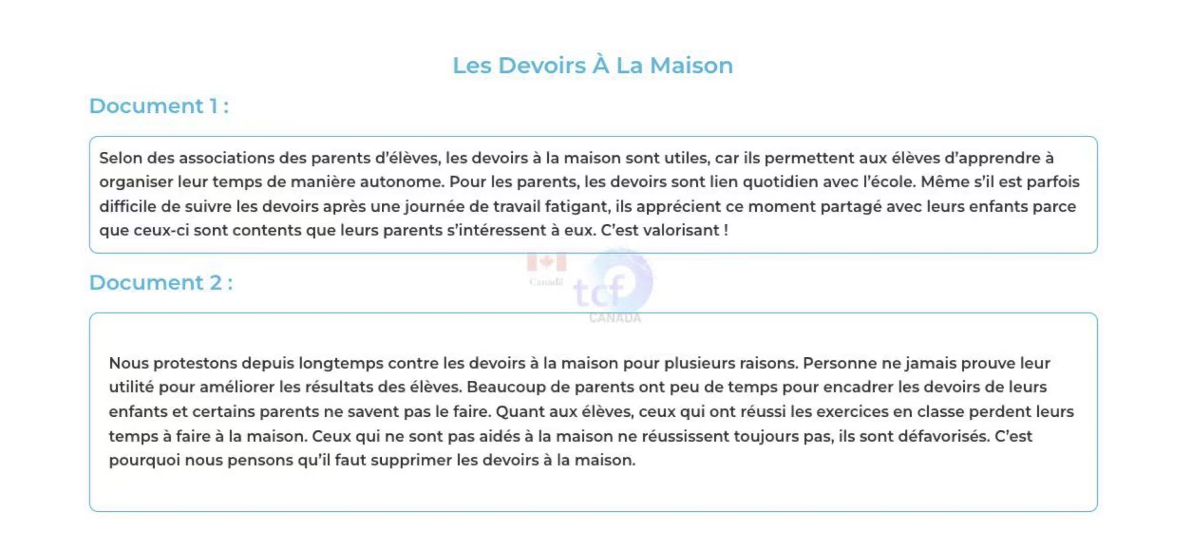

De nos jours, les devoirs à la maison est un sujet qui divise l'opinion publique. Certains considèrent que cela contribue à l'autonomie des enfants et aux moments partages dans la famille tandis que d'autres pensent que les autres considèrent que cela n'aide pas les élèves dans les résultats.

Pour ma part, il me semble évident que les devoirs à la maison est très avantageux pour les élèves.

D'abord, ils ne doivent pas fini les devoirs à l'école et peuvent les faire quand ils est libre.
De plus, faire les devoirs à la maison est un avantage pour les memoires de que les apprendent.
En autre, les parents peuvent comprendre leur enfants à leur situation d'études.

Après tout, certes que les devoir à la maison a un impact positif sur les élèves.

